INFORME Nº031-2026/GOB-REG-HVCA/DIRESA-RSANG/UST-PAD/JAPA

A : Lic. Adm. Isabel Yupari Anyaipoma
Jefa de la Unidad de Recursos Humanos

DE : Abg. Juan Angel Palomino Aranda
Secretario Técnico de PAD de la R.I.S. Angaraes

ASUNTO : Informe de estado situacional de la Unidad de Sacretaría Técnica de PAD-RISA

REFERENCIA : Memorando Mulit. Nº12-2026/GOB-REG-HVCA/DIRESA-RSANG-OA-URH.

FECHA : Angaraes, 24 de setiembre de 2026.

Por medio del presente me dirijo a usted, con la finalidad de hacerle llegar mis saludos cordiales y a su vez en atención al documento de la referencia, informo lo siguiente:
- BASE LEGAL:
- Ley N.°30057, Ley del Servicio Civil.
- Decreto Supremo N.°040-2014-PCM, Reglamento General de la Ley N.°30057.
- Directiva N.°02-2015-SERVIR/GPGSC, Régimen Disciplinario y Procedimiento Sancionador de la Ley N.°30057 y sus modificatorias.
- ANTECEDENTES:
La Secretaría Técnica de Procedimientos Administrativos Disciplinarios de la Red Integrada de Salud de Angaraes, en el marco de las funciones que le corresponden, ha efectuado la revisión y evaluación de la relación de expedientes administrativos disciplinarios correspondientes a los años 2025 y 2026, con la finalidad de determinar su situación actual, estado de tramitación, acciones pendientes y aspectos que requieren seguimiento.
Para tal efecto, se ha tomado como fuente de análisis la relación de expedientes administrativos disciplinarios registrados por la Secretaría Técnica, excluyéndose expresamente del presente análisis los expedientes correspondientes a años anteriores.
El presente informe comprende:
- 35 expedientes administrativos disciplinarios correspondientes al año 2025.
- 31 expedientes administrativos correspondientes al año 2026.
En consecuencia, el universo materia del presente informe está constituido por 66 expedientes.
Adicional se menciona un reporte sobre expedientes pendientes para su internamiento al área de archivo central (2022, 2023 y 2024) el cual todavía se encuentra dentro del acervo documentario de esta secretaria técnica.
- OBJETIVO:

El presente informe tiene por finalidad poner en conocimiento de la Dirección de la Red Integrada de Salud de Angaraes el estado situacional de los expedientes administrativos disciplinarios correspondientes a los años 2025 y 2026, identificando los procedimientos concluidos, los que se encuentran en trámite, aquellos que se encuentran en etapas específicas del procedimiento y los casos que requieren especial seguimiento respecto de sus plazos.

- ALCANCES Y ANÁLISIS

El análisis comprende únicamente los expedientes registrados bajo las siguientes denominaciones:
- Expedientes Administrativos Disciplinarios del Año 2025: 35 expedientes.
- Expedientes Administrativos Disciplinarios del Año 2026: 31 expedientes.
Total analizado: 66 expedientes.
Los expedientes para internamiento correspondientes a los años 2022, 2023 y 2024, no forman parte del presente análisis, contenidos en el archivo de referencia, ya que se encuentran en condición de concluido y prescritos, a la espera de ser derivados al área de Archivo Central de la Red Integral de Salud de Angaraes.
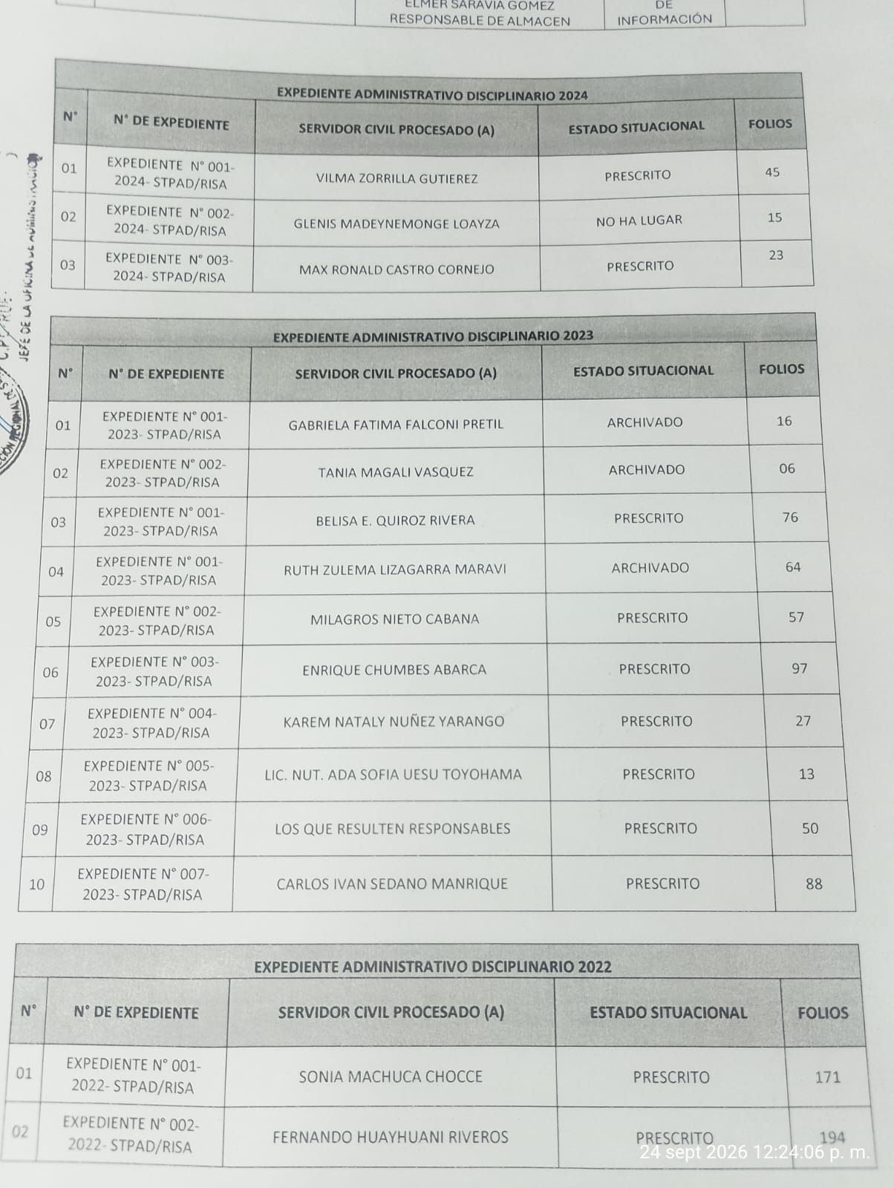
- EXPEDIENTES DEL AÑO 2022

VER PÁGINA SIGUIENTE

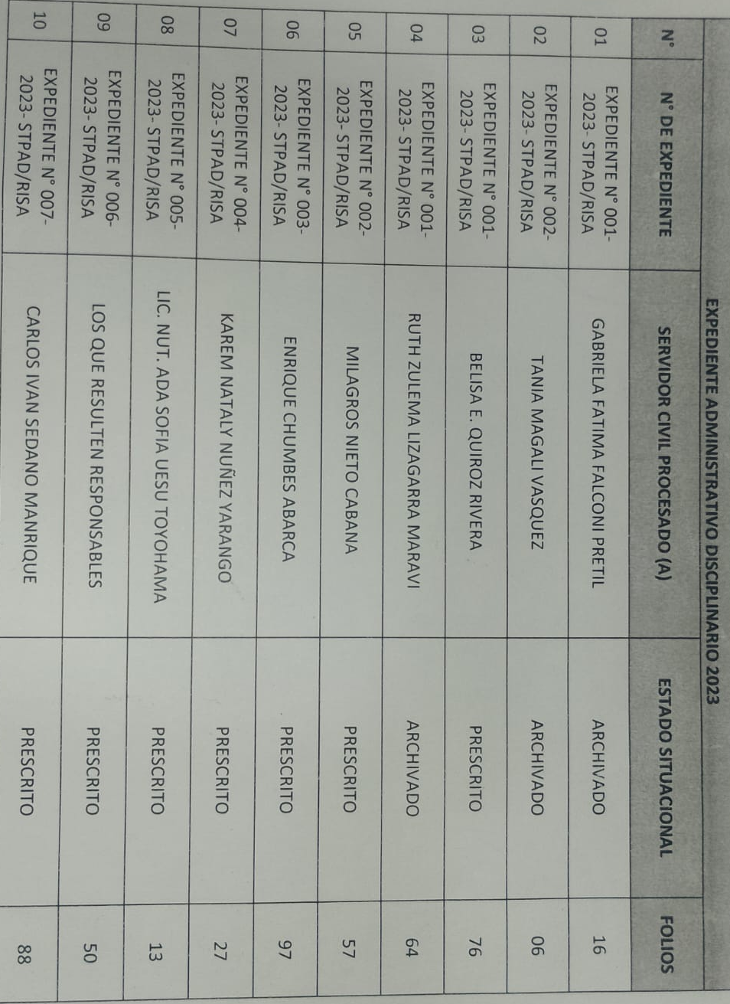
- EXPEDIENTES DEL AÑO 2023

- EXPEDIENTES DEL AÑO 2024

- EXPEDIENTES DEL AÑO 2025 SEGÚN ESTADO SITUACIONAL
Estado situacional | Cantidad
No ha lugar | 10
En proceso | 12
Prescrito | 4
Sancionados | 4
R. sancionador | 2
Informe oral | 2
Informe final | 1
TOTAL | 35
- EXPEDIENTES DEL AÑO 2026 SEGUN ESTADO SITUACIONAL
Para el año 2026 se registra un total de 31 expedientes administrativos.
De los expedientes obrantes la mayor parte se encuentra en investigación preliminar, existiendo además expedientes en etapa de requerimiento e instrucción.
Situación | Cantidad
Investigación preliminar | 27
Requerimiento | 1
Instrucción | 2
Registro con información que requiere verificación | 1
TOTAL | 31

ANÁLISIS COMPARATIVO 2025–2026
La revisión de los expedientes permite establecer las siguientes consideraciones:
ASPECTO | 2025 | 2026
Total de expedientes | 35 | 31
Expedientes proceso/preliminar | 12 | 27
Prescritos registrados | 4 | 0
No ha lugar | 10 | 0
Con actuación sancionadora registrada | 6 | 0
Informe oral | 2 | 0
Informe final | 1 | 0
Requerimiento | 0 | 1
Instrucción | 0 | 2
De manera general, cómo se puede apreciar que los expedientes del año 2025 presentan estados más avanzados y diversos, debido al tiempo transcurrido desde su registro, esto por cuanto dentro del Procedimiento Administrativo Disciplinario, según la Ley Nº30057 Ley del Servicio Civil y demás normas concordantes sobre el plazo de prescripción se tiene el plazo de prescripción, se contabiliza un año a partir de la toma de conocimiento de la presunta falta la oficina de Recursos Humanos o las que hagan sus veces. Pues sobre lo mencionado cabe precisar que el que suscribe dio especial atención a los expedientes del año 2025 a fin de evitar la prescripción de los pendientes a mir cargo. Asimismo, se tiene fechas de prescripción cada mes, teniendo en cuenta que estuvieron pendientes para resolver desde el año pasado, por lo que el interés por función de esta secretaría técnica es evitar que las causas queden prescritas, extinguiendose de esta manera la potestad sancionadora del estado .
En el caso de los expedientes del año 2026, la mayor concentración, se encuentra en la etapa de investigación preliminar, lo cual resulta consistente con expedientes de reciente inicio, además se advierte que se tiene especial atención a los expedientes prontos a prescribir que son del año pasado, aunque se requiere seguimiento para evitar retrasos en su tramitación teniendo en cuenta que esta Unidad de Secretaria Técnica de PAD, cuenta con solo Recurso Humano a cargo de todas las funciones y acciones que se tiene que realizar.
- SUGERENCIAS
Teniendo en cuenta la carga laboral y los plazos de prescripción para fin de año, además cierre de año y el proceso de transferencia, poder contar con un personal (asistente legal o apoyo), a fin de dar atención a toda la basta cantidad de expedientes pendientes haciendo la investigación y precalificación del 2025 y 2026, esto oportunamente para evitar las prescripciones, es menester señalar que la secretaria técnica de PAD, lleva los proceso desde su toma de conocimiento inicia la etapa Preliminar (recabación de información), Etapa de Instauración (inicio de proceso PAD), Eatapa de Sanción (Informe Oral y ejecución de Sanción) y hasta la remisión de expediente para su respectiva Elevación de la Apelaciones (Unidad de Recursos Humanos), asimismo, esta Secretaria como función también tiene que cumplir en dar atención a los proveídos, requerimientos, memorandos, etc., en el día o según el plazo interpuesto, mismos que son remitidos por el jefe inmediato o la Dirección Ejecutiva, por lo que el suscrito necesita garantizar la continuidad y operatividad de la Secretaria Técnica hasta la designación de nuevo secretario técnico de PAD para el año 2027, esto por cuanto, se debe atenderse a la cantidad de expedientes haciendo la investigación y precalificación oportuna para evitar las prescripciones desde el mes de enero de 2027 en adelante.

Sin otro en particular, hago propicia la ocasión para expresarle mi mayor consideración y estima personal.

Atentamente;

C.c
Archivo
ST-PAD/JAPA

